Lampiran Pedoman Wawancara

A. Majelis Gereja
- Apa pemahaman Bapak/Ibu Tentang Pendampingan Pastoral?
- Bagaimana Bapak/Ibu melakukan pendampingan pastoral terhadap keluarga yang
tidak dikaruniai anak?
- Bagaiamana pandangan teologis tentang keluarga yang tidak dikaruniai anak?

B. Keluarga yang tidak dikaruniai anak
- Apa yang menjadi factor dalam keluarga Bapak/Ibu sehingga tidak dikaruniai
anak?
- Bagaimana Bapak/Ibu menyikapi ketidak hadiran seorang anak dalam keluarga?
- Apakah menurut anda ketidak hadiran seorang anak dalam keluarga merupakan
takdir dari Tuhan yang harus diterima atau dari dalam diri anda sendiri?
- Apakah Tuhan mengasihi keluarga yang tidak dikaruniai anak?
- Apakah keluarga menginginkan pendampingan pastoral dari pihak gereja?
- Bagaimana pendampingan pastoral yang Bapak/Ibu terima selama ini dari gereja?
- Apakah ketidak hadiran seorang anak dalam keluarga anda menimbulkan
permasalahan yang membuat anda saling mempersalakan?

turnitin £7?

Digital Receipt
This receipt acknowledges that Turnitin received your paper. Below you will find the receipt
information regarding your submission.
The first page of your submissions is displayed below.
Submission aulhor: Panuntun Daniel Fajar
Assignment title: For writers
Submission title: SKRIPSI DESTMI
File name: SKRIPSI__Detsmi.docx
File size: 70.85K
Page cour.t: 47
Word count: 7,133
Character count: 46,813
Submission date: 26-Jul-2019 12:39AM (UTC-0500)
Submission !D: 1140833001
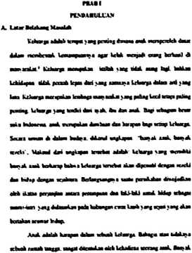
Copyright 2019 Turnitin. Ali nghts reserved.

